A ATUAÇÃO DO SERVIÇO SOCIAL NO MINISTÉRIO PÚBLICO DO ESTADO DO PARÁ – Promotoria de justiça da pessoa idosa

Suellen Souza de Moraes; Jandira Miranda da Silva

Resumo
O artigo objetiva mostrar demandas atendidas na Promotoria de Justiça da Pessoa Idosa do Ministério Público do Estado do Pará, discutindo a atuação do Serviço Social na viabilização de direitos sociais da população idosa dos Distritos de Icoaraci e Outeiro, em seus limites e possibilidades mediante a um cenário de precarização das políticas públicas. Os procedimentos metodológicos se embasam na revisão sistemática de literatura e análise dos relatórios sociais do Serviço Social no período de 2020 a 2021, destacando a origem das requisições, perfil de usuários e encaminhamentos realizados. Os resultados mostram um perfil de pessoas idosas na faixa etária de 70 a 79 anos, 60% feminina, com renda até um salário mínimo, sendo 25% das demandas provenientes da fragilização dos vínculos familiares. O Serviço Social utiliza-se de instrumentos como entrevista, estudo social e visita domiciliar, com elaboração de relatório social.

Palavras-chave: Serviço social; Direitos sociais; Pessoa Idosa.

Abstract
The article aims to show demands met by the Public Prosecutor's Office for the Elderly of the Public Prosecutor's Office of the State of Pará, discussing the role of Social Services in ensuring social rights for the elderly population of the Districts of Icoaraci and Outeiro, within their limits and possibilities, given a scenario of precarious public policies. The methodological procedures are based on a systematic literature review and analysis of the Social Services' social reports from 2020 to 2021, highlighting the origin of the requests, user profiles, and referrals made. The results show a profile of elderly people in the age group of 70 to 79 years, 60% female, with an income of up to one minimum wage, with 25% of the demands arising from the weakening of family ties. Social Services uses instruments such as interviews, social studies, and home visits, with the preparation of a social report.

Keywords: Social Work; Social Rights; Elderly Person.
1 INTRODUÇÃO

O percentual de pessoas idosas no Brasil cresce a cada década de forma a expressar o envelhecimento da população brasileira, processo acompanhado pela criação de normativas de direito, como o Estatuto da Pessoa Idosa, marco importante para a ampliação e o acesso a direitos, contudo, cenário que sofre impactos visto a precarização das políticas públicas e sociais que, se constituem em limitadores do acesso aos direitos sociais e de melhores condições de vida às pessoas idosas, o que acarreta em um processo crescente de busca do sistema de justiça para tentativa de garantir direitos a este segmento social.
Nesse contexto, a instituição Ministério Público - MP torna-se importante para promover o acesso às políticas públicas e para a melhoria dos serviços. Neste espaço, o Serviço Social pode contribuir com seu arcabouço teórico-metodológico e ético e político, materializados em sua dimensão técnico-operativa, para cumprimento da finalidade institucional de defesa de direitos individuais, sociais e coletivos.
Nesta perspectiva, esse artigo aborda a experiência do estágio curricular em Serviço Social na Promotoria de Justiça da Pessoa Idosa do Ministério Público do Estado do Pará – MPPA e, apresentado à Faculdade de Serviço Social da Universidade Federal do Pará no ano de 2022 para obtenção do título de bacharel em Serviço Social.
O processo metodológico da pesquisa foi de abordagem qualitativa- exploratória que segundo Raupp e Beuren (2006), consiste na análise de determinada realidade pouco explorada, sendo necessário o aprofundamento acerca de conceitos não contemplados no âmbito de estudos existentes na temática. Com aproximação inicial do universo temático por meio de revisão sistemática de literatura.
Realizou-se também pesquisa documental acerca de publicações pertinentes à temática, como Política Nacional da Pessoa Idosa e documentos do Conselho Federal de Serviço Social - CFESS. Ainda, a análise de relatórios sociais dos procedimentos arquivados da Promotoria de Justiça da Pessoa Idosa, respectivos aos anos de 2020 a 2021.
Por fim, visou-se responder a seguinte questão “quais as requisições demandadas a intervenção da Promotoria de Justiça da Pessoa Idosa, o perfil desses usuários e como tem sido a atuação do Serviço Social frente às requisições postas?”. Desse modo, o objetivo desse artigo é mostrar as demandas atendidas na Promotoria de Justiça da Pessoa Idosa, o perfil socioeconômico desse grupo e a atuação profissional do Serviço Social na viabilização de direitos da população idosa dos Distritos de Icoaraci e Outeiro.

2 MINISTÉRIO PÚBLICO E A INSERÇÃO DE ASSISTENTES SOCIAIS

A Constituição Federal 1988 - CF possibilitou a formação de novos arranjos institucionais para organização de um sistema de prevenção, promoção e defesa de direitos previstos constitucionalmente, dentre eles, o papel do Ministério Público - MP, que ganhou novas atribuições para a garantia e defesa de direitos, principalmente de crianças, adolescentes, pessoas com deficiência, pessoas idosas, consideradas populações prioritárias para sua intervenção.
Dentre as funções jurisdicionais, a Carta Magna (BRASIL, 1988) aponta o dever de atuar na defesa dos direitos individuais indisponíveis, coletivos e difusos na perspectiva de proteção social de grupos vulneráveis e na garantia dos direitos previstos, conferindo ao MP autonomia institucional, que lhe possibilita atuação ampla na defesa de direitos e na fiscalização do cumprimento das normativas legais.
Para o cumprimento dessas prerrogativas o MP se estrutura e faz presente em todos os Estados do país, no Estado do Pará está presente em todas as regiões administrativas, no qual as Promotorias de Justiça são as portas de entrada às demandas da população, em alguns casos com promotorias especializadas para o atendimento de grupos prioritários por lei, como pessoas idosas, com vista à garantia e defesa dos direitos constituídos e no enfrentamento às violações sofridas, sejam familiares, comunitárias ou institucionais.
Assim, o MP tem em seus quadros profissionais diversas áreas do conhecimento para apoiar tecnicamente as ações desenvolvidas pelo órgão, onde assistentes sociais fazem parte, com atuação na perspectiva de apoiar na defesa e na ampliação do acesso às políticas públicas e sociais.
De acordo com CFESS (2014), às atribuições dos assistentes sociais no MP devem pautar-se nas atribuições pertinentes à profissão, assumindo as tarefas de avaliação, orientação, pesquisa, assessoria, planejamento e organização do Serviço Social, previstas na lei de regulamentação da profissão, e que fortaleçam a perspectiva institucional de acesso e defesa de direitos dos sujeitos e grupos atendidos.
Dentre as atividades realizadas na intervenção dos assistentes sociais são feitas “avaliações sociais, perícia técnica em serviço social; Acompanhamento de Termo de Ajustamento de Conduta - TAC, envolvendo famílias; Orientação a indivíduos e famílias. [...]” entre outras. (CFESS, 2014, p. 55-56)
Para isso, o/a profissional utiliza a instrumentalidade que, de acordo com Guerra (2017) é a capacidade profissional para a transformação das condições objetivas e subjetivas do cotidiano profissional, possibilitando a realização de seu trabalho, guiada por referenciais teórico-metodológicos e éticos -políticos que devem alicerçar o exercício profissional, conforme o Código de Ética Profissional.
Essas dimensões articulam-se de forma indissociável á dimensão técnico-operativa, que materializa processos de trabalho que vão do planejamento, elaboração e execução de projetos, articulação com a rede de serviços, execução de atividades educativas, entre outros, com um conjunto de instrumentos técnicos como entrevista social, visitas domiciliares, estudos de caso individuais e coletivos, reunião, pesquisas, etc., conduzido por postura crítica, ética e política de compromisso com os sujeitos de sua ação.
No âmbito do MP essa ação profissional para “subsidiar decisões no que tange aos procedimentos oriundos das Promotorias, prestando assessoria técnica aos Promotores de Justiça” (GOMES, 2020, p. 20), deve ser desenvolvida a fim de desocultar dimensões não aparentes das situações trazidas ao conhecimento do órgão para que proposições a serem adotadas pelos Promotores de Justiça, possam
de fato, ser mais efetivas do ponto de vista do atendimento das necessidades dos sujeitos.

3 DEMANDAS ATENDIDAS PELO SERVIÇO SOCIAL NA PROMOTORIA DE JUSTIÇA DA PESSOA IDOSA DO MINISTÉRIO PÚBLICO DO ESTADO DO PARÁ

A análise dos relatórios sociais dos procedimentos referentes às demandas de pessoas idosas no Distrito de Icoaraci, atendidas pela Promotoria de Justiça da Pessoa Idosa, evidenciam os encaminhamentos realizados pelo Serviço Social na viabilização de direitos e os desafios enfrentados na prática profissional. Os dados, apresentados em gráficos e tabelas, revelam que 70% das situações recebidas são de demanda espontânea.
Gráfico 1 - Origem das requisições
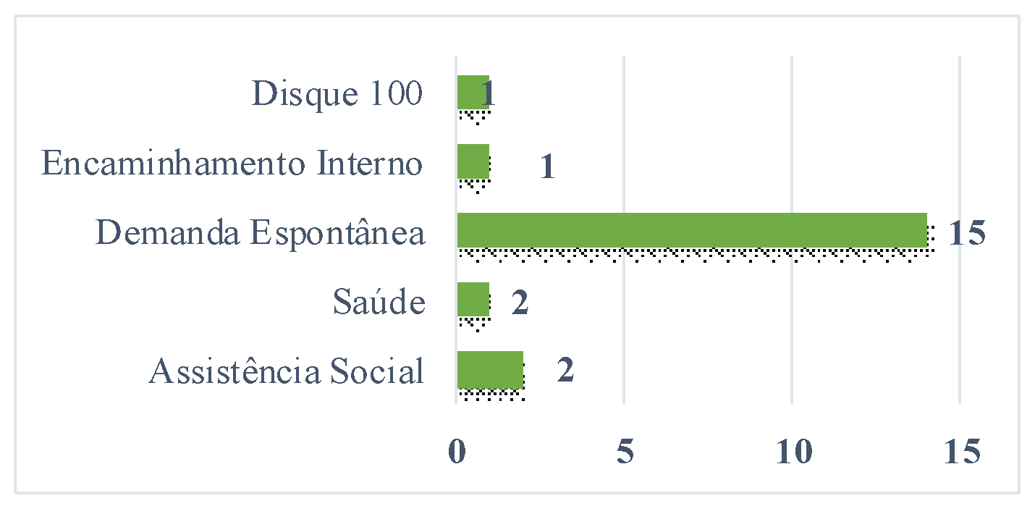

Fonte: Elaborado pela autora com base nos relatórios sociais (2022).

Observa-se também, um percentual menor, mas importante de encaminhamentos provenientes da rede de atendimento da saúde e assistência social, demandas que de alguma forma já foram analisadas por estes serviços e que, em tese, esgotaram os recursos e possibilidades de intervenção dessa rede de serviços, como casos de violência, abandono e outras situações.
Dois encaminhamentos feitos pelos Centro de Referência de Assistência Social - CRAS e Centro de Referência Especializado de Assistência Social - CREAS têm como motivação a vulnerabilidade social e a ausência de familiares que assumissem os cuidados com a pessoa idosa. Já pelo canal de denúncia, como o Disque 100, houve um caso de maus tratos, e um caso de violência intrafamiliar recebida pelo email da Promotoria.
Sobre o perfil etário e sexo dessas pessoas idosas observa-se que a faixa
etária prevalente é de 70 a 79 anos e que as mulheres são a maioria, com mais de 60% do total.
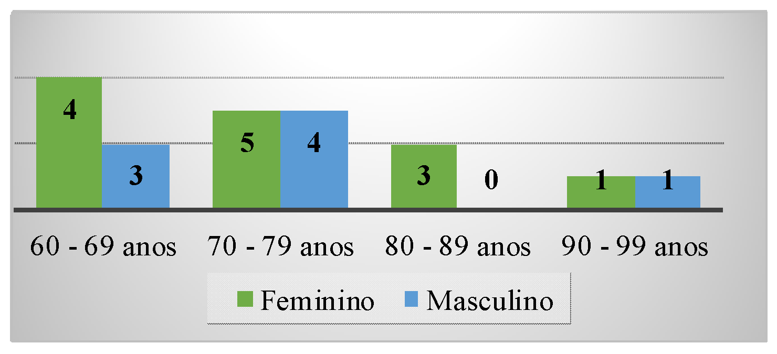
Gráfico 2 - Faixa etária e sexo

Fonte: Elaborado pela autora com base nos relatórios sociais (2022).
A presença de mulheres é significativa em todas as faixas etárias, assim como observou-se que as mulheres também são maioria a assumirem o papel do cuidado, o que reflete uma dimensão da visão de gênero predominante de que as mulheres são “naturalmente” mais aptas a assumir cuidados, que segundo Gomes (2020) é decorrente de um sistema patriarcal e sexista, somado a desigualdade ao acesso à educação e oportunidades de emprego, o que resulta em uma sobrecarga das mulheres e um fator de adoecimento.
No aspecto de renda, identificou-se destaque para até um salário mínimo, que por vezes, se constitui na única renda disponível para suprir as necessidades básicas de alimentação, moradia, medicamentos dentre outras, de toda a família.

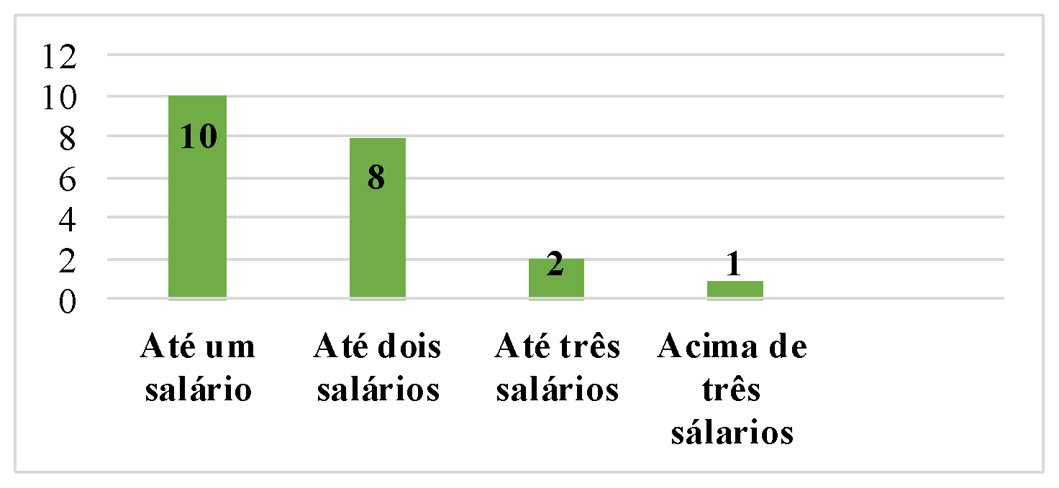
Gráfico 3 - Renda

Fonte: Elaborado pela autora com base nos relatórios sociais (2022).

Dessas, até um salário, a análise mostrou que a maioria são provenientes de Benefício de Prestação Continuada – BPC das pessoas idosas e aposentadoria: (04) BPC, (04) Aposentadoria, (01) Pensão por morte e (01) Auxílio Emergencial. Ainda, identificou-se que algumas destas tentam complementar a renda com atividades informais, o que corrobora com Guarez (2017) que expõe que em 2014 este grupo somava 18.51% de pessoas no mercado informal.
Diante desse perfil, a intervenção do Serviço Social da Promotoria de Justiça
junto às demandas das pessoas idosas, contidas em Notícias de Fato, expressaram
as seguintes situações:

Tabela 1 - Demandas Iniciais
Demandas Iniciais | Nº | %
Fragilização dos vínculos familiares | 6 | 25
Violência psicológica | 5 | 20,8
Abandono | 4 | 16,7
Negligência | 3 | 12,5
Violência física | 2 | 8,3
Abuso financeiro | 1 | 4,8
Acesso à saúde | 1 | 4,8
Acesso à moradia | 1 | 4,8
Acolhimento institucional | 1 | 4,8
Total | 24 | 100

Fonte: Elaborado pela autora com base nos relatórios sociais (2022).

As demandas encaminhadas ao Serviço Social em sua maioria foram referentes a fragilização dos vínculos familiares, com destaque para conflitos entre irmãos no que diz respeito à prestação de cuidados à pessoa idosa; casos de violência psicológica configuradas como “agressões verbais ou gestuais com o objetivo de aterrorizar os idosos, humilhá-los, restringir sua liberdade ou isolá-los do convívio social’ (BRASIL, 1994, p. 74).
Também situações de abandono descrito como a “ausência ou deserção dos responsáveis governamentais, institucionais ou familiares de prestarem socorro a uma pessoa idosa que necessite de proteção” e a negligência tratada como” [...] à recusa ou à omissão de cuidados necessários às pessoas idosas, por parte dos responsáveis familiares ou institucionais” (BRASIL, 1994, p. 74-75).
Os casos de violência física, abuso físico ou maus-tratos físicos de “uso da força física para compelir as pessoas idosas a fazerem o que não desejam, para feri-los, provocar-lhes dor, incapacidade ou morte” e, o abuso financeiro que “consiste na exploração imprópria ou ilegal dos idosos ou ao uso não consentido por eles de seus recursos financeiros e patrimoniais” (BRASIL, 1994, p. 74-75), foram situações também demandadas ao Serviço Social.
Meleiro et. al (2021) expõe que o fenômeno da negligência/violência a pessoas idosas perpassa por diversos fatores como: o histórico familiar de abandono dos filhos; violência e abusos na relação entre pais e filhos, as condições de vida material, dentre outros fatores, que tornam os vínculos familiares frágeis, fazendo com que os filhos não dirijam aos pais idosos cuidado e assistência necessária na velhice.
Consoante, as demandas de acesso a serviços de saúde, moradia e acolhimento institucional, negados anteriormente em outras portas de entrada, no qual as famílias buscam o MPPA como alternativa de acesso a esses, mostram como um indicador de fragilização da rede de atendimento em, por vezes, dar respostas às solicitações sem a necessidade de judicialização.
A CF 1988 estabelece a responsabilidades à família, à sociedade e ao Estado na prestação dos cuidados às pessoas idosas. Nesse sentido, há uma responsabilidade compartilhada de prover condições necessárias para o bem-estar dessa população.
É obrigação da família, da comunidade, da sociedade e do Poder Público assegurar ao idoso, com absoluta prioridade, a efetivação do direito à vida, à saúde, à alimentação, à educação, à cultura, ao esporte, ao lazer, ao trabalho, à cidadania, à liberdade, à dignidade, ao respeito e à convivência familiar e comunitária (BRASIL, 1988, art. 3º).

Quando as famílias estão com dificuldades, devem ter apoio das diversas políticas públicas e serviços de responsabilidade do poder público. E quando estes falham, o acesso à justiça é um meio e um direito fundamental para a busca de possíveis soluções.
Nessa direção a atuação da Promotoria de Justiça é importante, onde o Serviço Social pode contribuir com a análise das situações e indicações de possíveis caminhos a seguir, bem como na construção de estratégias que ampliem as possibilidades de viabilização de direitos às pessoas idosas e suas famílias.
Gráfico 4 - Principais encaminhamentos
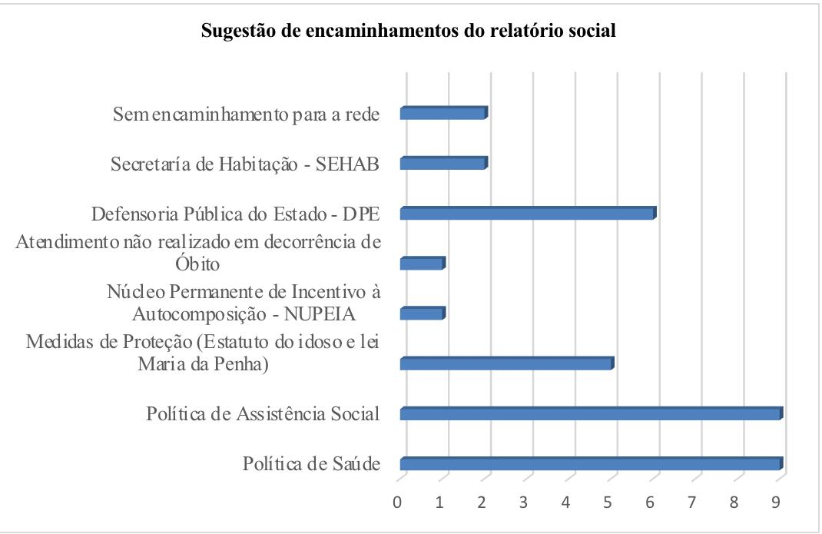

Fonte: Elaborado pela autora com base nos relatórios sociais (2022).

No gráfico, verifica-se que a maior parte das demandas necessita de encaminhamentos para a rede de saúde e assistência social, Defensoria Pública do Estado - DPE, por se tratar de requerimento de interdição, curatela, fixação de alimentos, acesso à documentação, onde o estudo social, a entrevista social, a visita domiciliar são os procedimentos técnicos mais utilizados como forma de compreensão das situações e elaboração das indicações técnicas.
Na experiência de estágio e no acompanhamento da assistente social, observou-se o esforço em compreender as situações de forma integral, por meio do diálogo com os sujeitos envolvidos e articulação com a rede de serviços. No entanto, a prática profissional enfrenta limites, como restrições à autonomia, divergências com promotores sobre o encaminhamento dos casos, ausência ou fragilidade dos serviços públicos e a extrema vulnerabilidade socioeconômica das famílias atendidas. Muitas demandas exigem intervenções além do solicitado, revelando questões que envolvem não apenas a pessoa idosa, mas todo o núcleo familiar, exigindo articulação com uma rede nem sempre disponível no território.
Soma-se a isso a imposição de análises fora do campo de competência do Serviço Social e a distribuição aleatória de casos, dificultando a especialização das intervenções. Como estratégias, destacam-se a busca por formação continuada, o diálogo com o conselho profissional e a articulação com a rede local, apesar do cenário de desmonte das políticas públicas, com serviços precarizados, filas de espera e falta de profissionais. Diante desse contexto de retrocessos, a atuação do Serviço Social exige uma postura crítica, ética e política, comprometida com os direitos humanos, a justiça social e a emancipação dos sujeitos, conforme os princípios fundamentais da profissão (CFESS, 1993).

4 CONSIDERAÇÕES FINAIS

As desigualdades que marcam a vida das pessoas idosas são foco de atuação do Serviço Social, especialmente na viabilização de direitos sociais. Nas Promotorias de Justiça da Pessoa Idosa do Ministério Público do Pará, com atuação em Icoaraci, Outeiro e região das ilhas, observa-se um público majoritariamente composto por mulheres de baixa renda, sem condições de prover sustento pleno as suas famílias.
Muitas demandas decorrem da fragilização dos vínculos familiares, onde o cuidado com a pessoa idosa recai, quase sempre, sobre uma única pessoa — geralmente uma mulher — que, em muitos casos, busca espontaneamente o apoio da instituição.
Apesar das limitações impostas pela burocracia, pelas relações de poder e pela autonomia parcial na atuação, o Serviço Social tem papel essencial. Contribui com estudos e relatórios sociais que ampliam a compreensão dos promotores de justiça, além de desenvolver um trabalho pedagógico com as famílias, fortalecendo vínculos e articulando redes para enfrentar intervenções fragmentadas, centradas apenas na responsabilização individual.

REFERÊNCIAS

BRASIL. Constituição da República Federativa do Brasil de 1988. Brasília, DF: Senado Federal, 1988.

BRASIL. Ministério da Saúde. Lei nº 8.842, de 4 de janeiro de 1994. Institui a Política Nacional da Pessoa Idosa. Disponível em: http://www.planalto.gov.br/ccivil_03/leis/l8842.htm. Acesso em: 25 mar. 2022.

CONSELHO FEDERAL DE SERVIÇO SOCIAL – CFESS. Atuação de Assistentes Sociais no Sociojurídico: subsídios para reflexão. Brasília, DF: CFESS, 2014. Disponível em: http://www.cfess.org.br/arquivos/CFESSsubsidios_sociojuridico2014.pdf. Acesso em: 21 mai. 2022.

CONSELHO FEDERAL DE SERVIÇO SOCIAL – CFESS. Código de Ética Profissional do Assistente Social. Resolução CFESS nº 273, de 13 de março de 1993. Disponível em: https://www.cfess.org.br/arquivos/CEP_CFESS-SITE.pdf. Acesso em: 21 mai. 2022.

GOMES, A. A. S. Serviço Social e Pessoa Idosa: um estudo acerca do processo de envelhecimento no Brasil e suas implicações na atuação do Assistente Social no Ministério Público do Estado do Rio de Janeiro/CRAAI Campos. 2020. Disponível em: https://app.uff.br/riuff/handle/1/15956. Acesso em: 21 mai. 2022.

GUERRA, Y. Instrumentalidade no trabalho do assistente social. In: Capacitação em Serviço Social e Política Social. Brasília, 2017. Disponível em: http://www.uel.br/cesa/sersocial/pages/arquivos/GUERRAYolanda.Ainstrumentalidadenotrabalhodoassistentesocial.pdf. Acesso em: 21 mai. 2022.

GUAREZ, J. P. É possível falar envelhecimento “bem-sucedido” no Brasil? Uma análise teórico-quantitativa das condições socioeconômicas da população idosa. Campo Mourão: Universidade Estadual do Paraná (Unespar), 2017. 92 f. Disponível em: https://ppgsed.unespar.edu.br/menu-principal/arquivos/dissertacaoversaofinaljozepalani.pdf. Acesso em: 24 mar. 2022.

MELEIRO, M. L. A. P. et al. Os desafios da rede de proteção no enfrentamento à violência contra a pessoa idosa em Manaus, Amazonas, Brasil. Revista Brasileira de Geriatria e Gerontologia, v. 24, n. 6, p. e210133, 2021. Disponível em: https://www.scielo.br/j/rbgg/a/KJLMn3dM5nbGmYBbQbhQdjd/. Acesso em: 26 mar. 2022.

RAUPP, F. B.; BEUREN, I. M. Metodologia da pesquisa aplicável às ciências sociais: como elaborar trabalhos monográficos em contabilidade. Revista Atlas, 3. ed., São Paulo, 2006. Disponível em: http://www.geocities.ws/cienciascontabeisfecea/estagio/Cap_3_Como_Elaborar.pdf. Acesso em: 23 mar. 2022

Assistente Social, Especialista em Atenção à Saúde da Mulher e da Criança pelo Programa de Residência Multiprofissional em Atenção à Saúde – Universidade do Estado do Pará;
Assistente Social, Doutora em Serviço Social pelo Programa de Pós-graduação em Serviço Social – Universidade Federal do Pará.
A busca centrou-se no catálogo de teses e dissertações da Capes e Google acadêmico, utilizando as palavras-chaves e combinações 1. “Idoso”; “Ministério Público Estadual”; “Rede de Atendimento”, 2. “Pessoa Idosa”; “Ministério Público Estadual”; “Políticas Públicas”. Os Critérios de seleção consistem em similaridade temática, Artigos, Monografias, Teses e Dissertações, em Português, com recorte de 2017 a 2021, acesso gratuito e ausência de duplicidade, resultando em 03 publicações.
Com prévia autorização da chefia das Promotorias de Justiça e com anuência da profissional de Serviço Social.
Icoaraci e Outeiro compõem os oito distritos administrativos do município de Belém, capital do Estado do Pará. Icoaraci possui nove bairros, nos quais: Águas negras, Agulha, Campina de Icoaraci, Cruzeiro, Maracacuera, Paracuri, Parque Guajará, Ponta grossa e Tenoné. Outeiro possui quatro bairros, Água boa, Brasília, Itaiteua e São João do Outeiro (Companhia de Tecnologia da Informação de Belém - CINBESA, 2019, disponível em: http://www.belem.pa.gov.br/app/c2ms/v/?id=18&conteudo=4762)
21 relatórios sociais no período de 2020 a 2021, contexto pandêmico que interferiu na procura de atendimento no órgão, somado ao afastamento da assistente social (férias e transferência para outro setor), no qual as demandas foram direcionadas para a psicóloga, não adentrando os dados analisados para construção deste artigo. Ainda, verificou-se que diversas requisições apresentavam mais de uma demanda inicial, o que repercutiu em um maior número de encaminhamentos.
“A notícia de Fato é qualquer demanda dirigida aos órgãos da atividade-fim do Ministério Público, submetida à apreciação das Procuradorias e Promotorias de Justiça, conforme as atribuições das respectivas áreas de atuação, podendo ser formulada presencialmente ou não, entendendo-se como tal a realização de atendimentos, bem como a entrada de notícias, documentos, requerimentos ou representações” (Conselho Superior do Ministério Público, Resolução Nº 003/2019, art.1º).

